YGO Designer

(Concepteur de deck Yu-Gi-Oh)

# 1°) Présentation du jeu de carte à jouer et à collectionner Yu-Gi-Oh

Yu-Gi-Oh est un jeu de société au tour par tour entre 2 joueurs où le but est de réduire le nombre de points de vie de l’adversaire à 0 grâce aux différents types de cartes composant notre jeu (deck) qui sont :

* Monstre
* Magie
* Piège

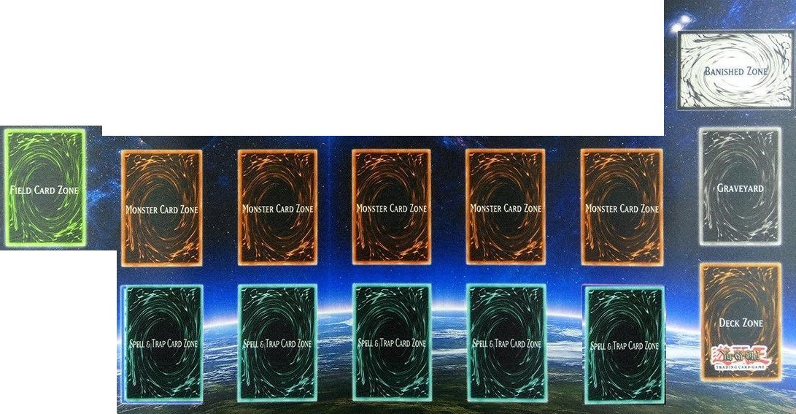

Tapis de jeu Yu-Gi-Oh!

Une carte possède certaines caractéristiques se nommant « effets ». Elles permettent aux cartes jouées sur le terrain de réaliser des actions ou de prévoir des actions dans la suite du jeu (contraintes sur le jeu adverse ou augmentation de productivité du jeu du duelliste).

Dans un objectif de performance, les joueurs doivent composer un deck, pour concourir lors de tournois. Pour cela, ils doivent prendre en compte un certain nombre de critères sur leur manière de jouer afin de rendre leur deck compétitif et meilleur que celui de l’adversaire et donc par conséquent d’établir une stratégie.

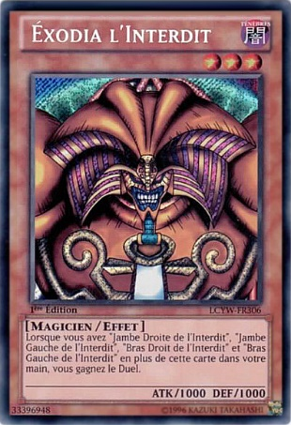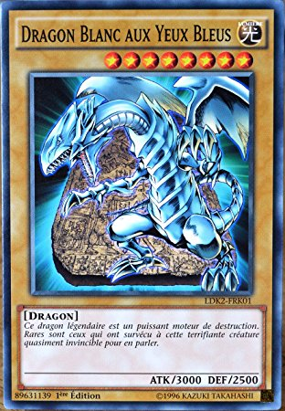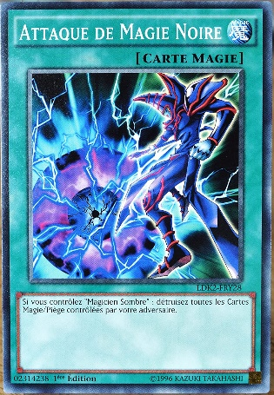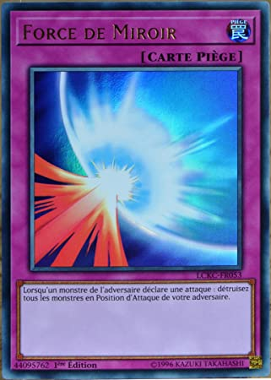

Carte monstre à effet Carte monstre sans effet Carte magie Carte piège

# 2°) Présentation du projet

Un duelliste étant soit en recherche d’optimisation de sa stratégie, soit cherche à changer son jeu pour surprendre les adversaires qu’il a déjà défié, le joueur peut avoir plusieurs objectifs :

* Chercher des cartes entrant dans la stratégie de jeu du joueur
* Chercher à créer un deck par rapport à une stratégie

Une stratégie de jeu se caractérise par une liste d’effets synergies entre eux. Par exemple, un effet qui va envoyer une carte de type monstre au cimetière et un effet qui va invoquer un monstre du cimetière sur le terrain sont 2 effets synergiques entre eux.

Comme ce jeu est compliqué à aborder avec des concepts simples, j’ai décidé de ne pas aborder certaines notions comme le déroulement d’une partie ainsi que tous les concepts que j’ai jugé inutiles à présenter ici.

L’application devra donc permettre :

* D’insérer les cartes du jeu dans une base de données par un administrateur
* De connecter un duelliste à son espace personnel où il retrouvera ses decks et un moteur de recherche de cartes.
* De construire un deck efficace et jouable en tournois (ici la notion d’efficacité est subjective, nous verrons cela juste après)
* De permettre à un duelliste de construire son propre deck librement (avec ses propres choix de cartes)
* De conseiller les duellistes découvrant le jeu et voulant s’adonner aux tournois ainsi que les plus chevronnés

# 3°) Diagramme de cas d’utilisation